МИНЕСТЕРСТВО ЦИФРОВОГО РАЗВИТИЯ, СВЯЗИ И МАССОВЫХ КОММУНИКАЦИЙ РОССИЙСКОЙ ФЕДЕРАЦИИ

Ордена Трудового Красного Знамени федеральное государственное бюджетное учреждение высшего образования

**«Московский технический университет связи и информатики»**

Лабораторная работа №8

**Установка WSL и выполнение базовых команд**

**по дисциплине**

**«Введение в информационные технологии»**

Выполнил: студент гр. БВТ2403

Хусейнов С. И.

Проверил:

Москва, 2024 г.

**Цель работы:** Познакомить пользователя с возможностями подсистемы Windows для Linux (WSL), которая позволяет запускать инструменты командной строки Linux в операционной системе Windows.

**Практика:**

**Задание 1: Установка WSL**

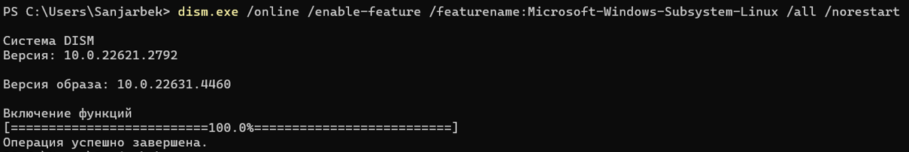

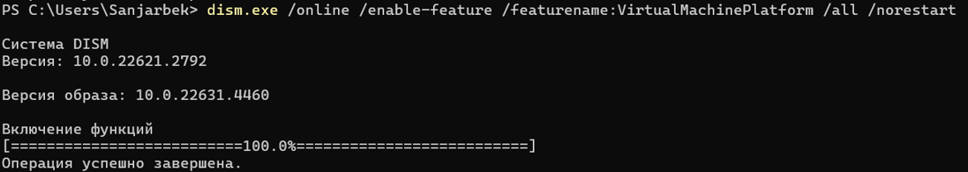

Скачивание и установка пакета обновления ядра Linux для WSL 2

Установка дистрибутива Linux из Microsoft Store (Ubuntu)



## Задание 2: Создание и использование собственного модуля

1. Создаем директорию LabWork
2. Переходим на нее



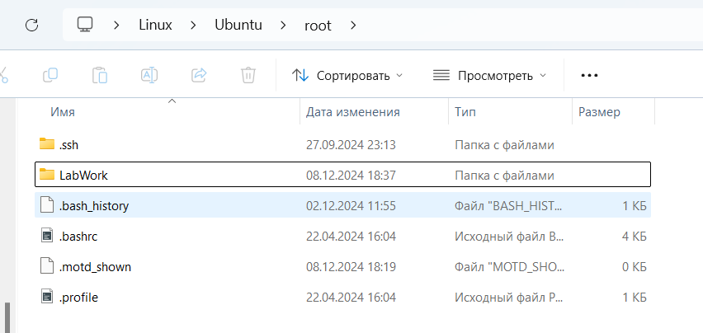

1. Создаем текстовый файл example.txt и сразу записываем в нее текст



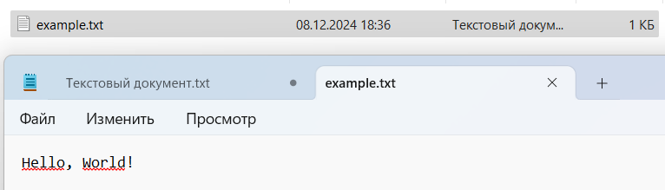

1. Копируем example.txt переименовывая его на copy_example.txt



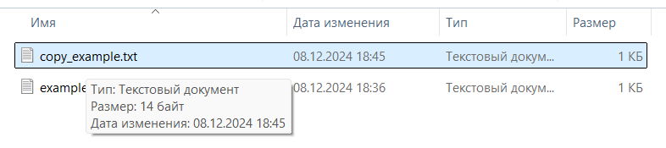

1. Переименовываем copy_example.txt на renamed_example.txt



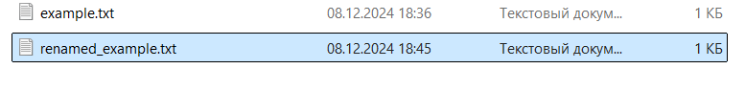

1. Удаляем renamed_example.txt



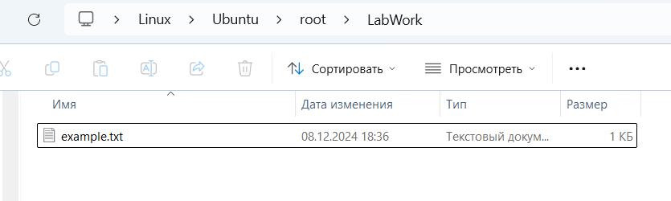

**Вывод:** мы узнали базовые команды для работы с командной строкой.